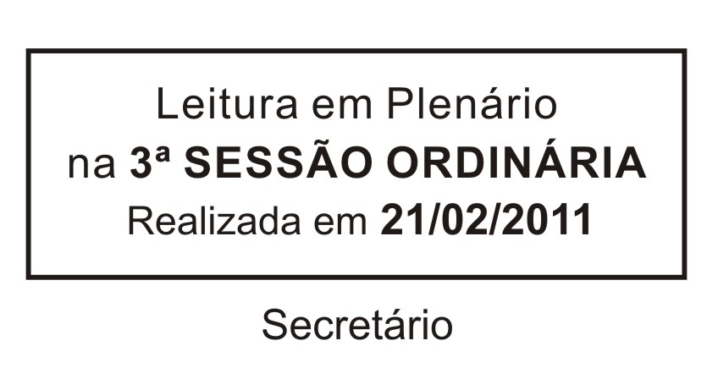
INDICAÇÃO Nº 00151/2011

Solicita a troca de brinquedos de madeira por brinquedos de material plástico na creche da Vila Nova São Roque.

Excelentíssimo Senhor Presidente,

O Vereador que esta subscreve INDICA ao Excelentíssimo Senhor Prefeito seus bons ofícios, junto ao setor competente, no sentido de que seja providenciada, com urgência, a troca de brinquedos de madeira por brinquedos de material plástico na creche da Vila Nova São Roque.

JUSTIFICATIVA:
Os atuais brinquedos encontram-se desgastados pelo uso e pela ação do tempo e por serem de madeira propiciam mais riscos de acidentes para as crianças que utilizam o local para brincar.
A substituição por brinquedos de plástico acredito que, não só terá um tempo de duração maior, como também trará mais segurança e conforto para as crianças que freqüentam aquela creche.

Sala das Sessões “Dr. Júlio Arantes de Freitas”, 15 de fevereiro de 2011.

JOÃO PAULO DE OLIVEIRA
Vereador

PROTOCOLO Nº 00913/2011

